CB7 Scheda creata il 14 settembre 2024
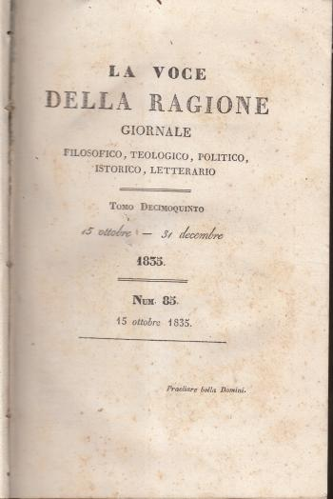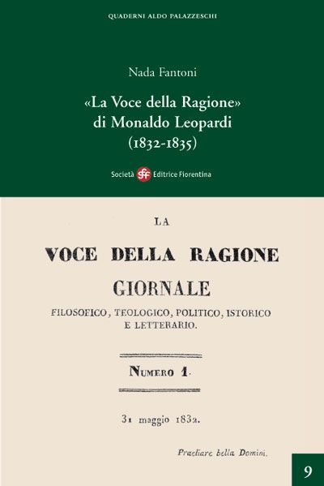
Descrizione storico-bibliografica
La *voce della ragione : giornale filosofico, teologico, politico, istorico e letterario. - Tomo 1, n. 1 (31 maggio 1832)-tomo 15, n. 90 (1835). - Pisa ; Pesaro : [s.n.], 1832-1835. – 4 volumi ; 20 cm. ((Quindicinale. - TO00197792
Soggetto: Filosofia – 1832-1835; Teologia – 1832-1835; Politica – 1832-1835; Storia – 1832-1835; Letteratura – 1832-1835
Copia digitale a: http://digitale.bnc.roma.sbn.it/tecadigitale/emeroteca/classic/TO00197792

La *voce della ragione. - Anno 1, n. 1 (dicembre 1921)- . - Tolentino : [s. n.], 1921-1922. – 1 volume. ((Bimensile. - CFI0406048

Informazioni storico-bibliografiche
Nada Fantoni «La Voce della Ragione» di Monaldo Leopardi (1832 - 1835)
Il presente lavoro nasce dalla tesi di laurea vincitrice della VII edizione del premio “Giacomo Leopardi”, attribuito annualmente dal Centro Nazionale di Studi Leopardiani. Nonostante il titolo del riconoscimento, la ricerca si occupa solo marginalmente del Leopardi più famoso, puntando i fari sul padre e cercando, per una volta, di sottrarlo dal cono d'ombra del figlio. Il conte Monaldo, che fu scrittore prolifico e di notevole fama, realizzò con «La Voce della Ragione» un importante strumento di propaganda nella battaglia contro la modernità. Il periodico giocò un ruolo di primo piano all'interno della cosiddetta corrente antirisorgimentalista o controrivoluzionaria, il cui diritto alla considerazione storica, quale «aspetto non trascurabile della realtà», è stato autorevolmente sottolineato da Antonio Gramsci. «La Voce della Ragione» merita attenzione anche per altri aspetti: la conoscenza di Monaldo scrittore e politico, l'approfondimento dei suoi rapporti con i figli (Giacomo e Paolina in particolare), la scoperta di un mondo di idee e di uomini, vivace e attivo negli anni Trenta dell'Ottocento. Oltre che uno studio attento di questi aspetti, il lavoro offre, tramite il regesto degli articoli e gli indici analitici, strumenti di utile consultazione a quanti si interessano alla storia culturale e politica del periodo. https://www.sefeditrice.it/catalogo/la-voce-della-ragione-di-monaldo-leopardi-1832-1835/126.

Note e riferimenti bibliografici
La *voce della ragione di Monaldo Leopardi, 1832-1835 / Nada Fantoni. - Firenze : Società editrice fiorentina, [2004]. - CXV, 446 p. ; 24 cm. ((Segue: Regesto degli articoli. - PAR0763341
Fa parte di: *Quaderni Aldo Palazzeschi. Nuova serie
Autore: Fantoni, Nada
Soggetti: Leopardi, Monaldo - Attività giornalistica; La *voce della ragione <periodico>
Classe: D055.1

